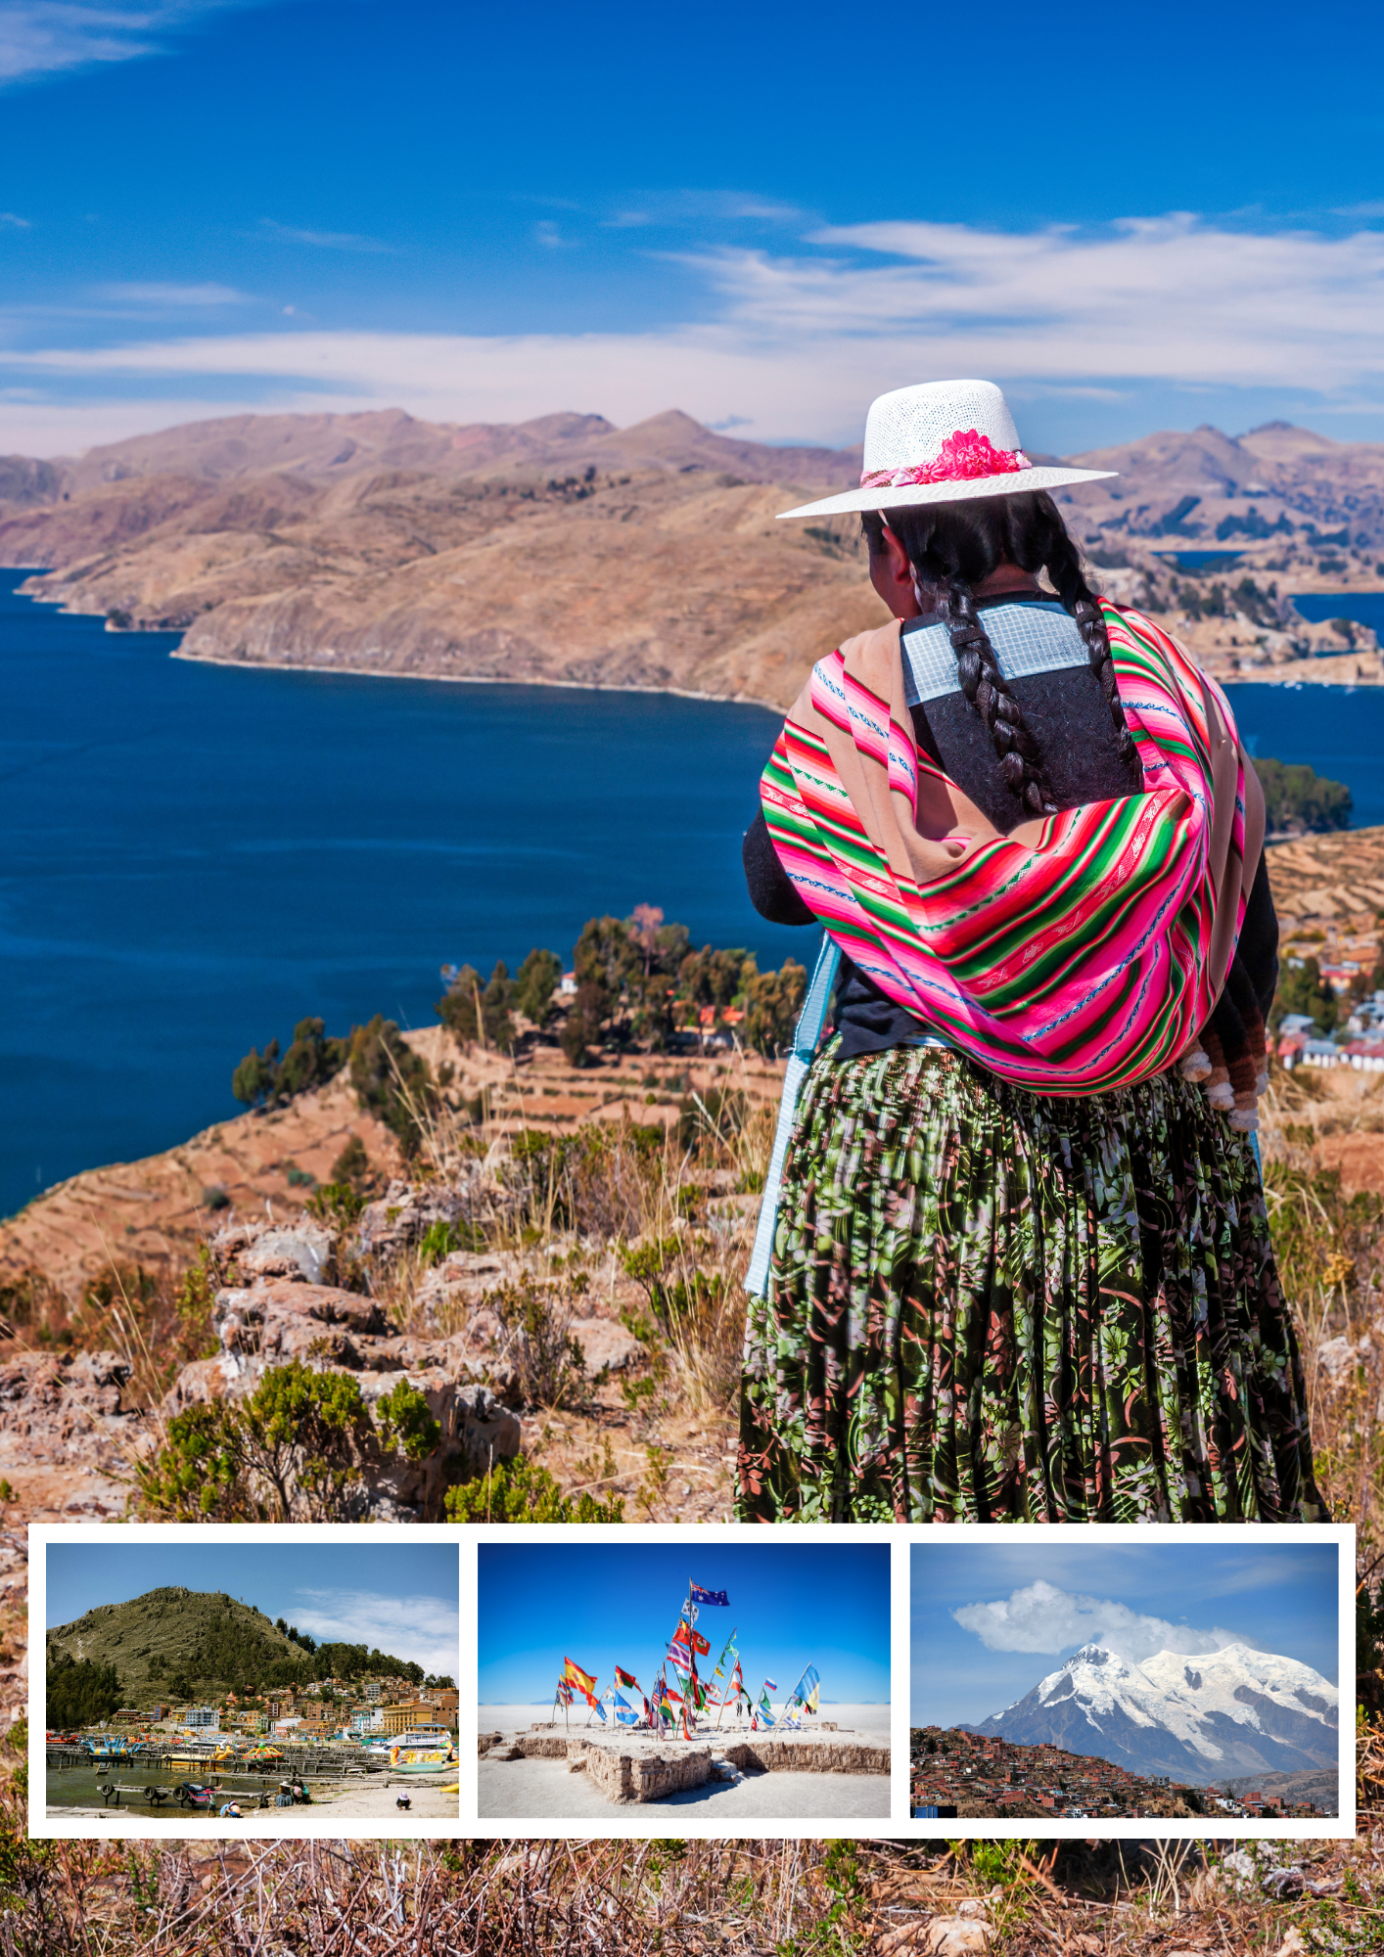

Descubre la diversidad y riqueza cultural de Bolivia en un recorrido único que combina la modernidad de Santa Cruz, la elegancia colonial de Sucre, la historia minera de Potosí y la magia incomparable del Salar de Uyuni y el altiplano. Este viaje te invita a vivir tradiciones ancestrales, explorar ciudades llenas de historia y maravillarte con algunos de los paisajes más impresionantes de Sudamérica.
BOLIVIA MARAVILLOSO

Servicios Incluidos:
- Traslados de ingreso y salida en la ciudad de La Paz y Uyuni
- Excursiones mencionadas en el itinerario:
- Tour Copacabana + Isla del Sol + Almuerzo (día completo) – Compartido
- Tour Salar de Uyuni + Almuerzo + Atardecer en el Salar – Privado (solo chofer español)
- Tour Pulacayo – Tomave + Almuerzo – Privado (solo chofer español)
- City Tour La Paz + Valle de la Luna (medio día) – Compartido
- 03 noches de alojamiento en la ciudad de La Paz con desayunos
- 02 noches de alojamiento en la ciudad de Uyuni con desayunos
- Alimentación según el itinerario
- Entradas y/o tickets de ingresos según el itinerario.
Itinerario:
Día 1: La Paz
Llegada a la imponente ciudad de La Paz (3.600 msnm). A su arribo, serán recibidos por nuestro guía, quien les brindará una explicación detallada del itinerario para asegurar que su estadía sea una experiencia inolvidable. Posteriormente, traslado al hotel en la ciudad.
Día 2: La Paz – Copacabana – Isla del Sol – La Paz
Desayuno temprano en el hotel.
A las 07:00 a.m., encuentro con el guía y salida en transporte turístico hacia Copacabana (viaje aproximado de 4 horas). En el trayecto se realizará una parada en el estrecho de Tiquina, donde se cruzará el lago Titicaca en lanchas a motor.
Al llegar a Copacabana (aprox. 12:00 p.m.), breve visita al pueblo y a la Iglesia. Posteriormente, se realizará el traslado en lancha privada hacia la Isla del Sol (sector sur), considerada el lugar de origen del Imperio Inca.
Durante la visita conoceremos:
- Escalinata de Yumani
- Fuente del Inca
- Palacio de Pilkokaina
Desde este punto se disfrutarán hermosas vistas de la Cordillera Real.
Almuerzo típico (Apthapi) en la isla. Posteriormente, retorno a Copacabana y viaje de regreso a La Paz.
Traslado al hotel y pernocte.
Día 3: La Paz – Uyuni
Desayuno ligero temprano.
Traslado al aeropuerto para abordar el vuelo doméstico hacia el impresionante Salar de Uyuni. A la llegada, traslado al centro de la ciudad para iniciar el recorrido.
Visitaremos:
- Cementerio de Trenes
- Colchani (mercado artesanal y procesamiento de sal)
- Montones de sal
- Ojos de agua salada
- Monumento al Rally Dakar
- Plaza de las Banderas
Posteriormente, visita al primer hotel de sal (actualmente museo-restaurante), donde se servirá el almuerzo, ya sea en interiores o tipo picnic sobre el salar, según las condiciones climáticas.
Por la tarde, visita a la Isla Incahuasi, famosa por sus cactus gigantes. Caminata hasta la cima con vistas panorámicas del salar y tiempo para tomar fotografías en perspectiva.
Finalizaremos con la espectacular puesta de sol. Retorno al pueblo y traslado al hotel.
Nota: La Isla Incahuasi se visita únicamente durante la temporada seca (abril a noviembre).
Día 4: Uyuni – Pulacayo – Tomave – Uyuni
Desayuno en el hotel.
Salida hacia la población minera de Pulacayo, una de las más importantes en la historia minera de Bolivia, donde se podrá conocer el legendario tren relacionado con el asalto de Butch Cassidy y Sundance Kid en 1908.
Continuación del recorrido observando la flora y fauna del altiplano hasta llegar a Tomave, localidad reconocida por su iglesia colonial.
Visita a:
- Aguas termales naturales (aprox. 35 °C)
- Laguna Verde (Warmy Kasilla)
- Laguna Celeste (Orqo Kasilla), ubicadas a 4.800 msnm
Almuerzo en ruta.
Retorno a Uyuni y traslado al hotel.
Día 5: Uyuni – La Paz
Desayuno en el hotel.
Traslado al aeropuerto para abordar el vuelo de regreso a La Paz. A la llegada, traslado al hotel.
Por la tarde, city tour por la ciudad, visitando:
- Plaza Murillo
- Catedral Metropolitana
- Congreso Nacional
- Palacio de Gobierno (vista externa)
- Museo de Metales Preciosos (cerrado los lunes)
Posteriormente, visita al mirador de Killi Killi, con vistas panorámicas de la ciudad y del nevado Illimani, además de una réplica del templete semisubterráneo de Tiwanaku.
Continuación hacia la zona sur, donde se observa el cambio de clima y arquitectura. Visita al Valle de la Luna, un paisaje erosionado que evoca la superficie lunar.
También se realizará un recorrido en teleférico y se visitará el Mercado de las Brujas, donde se aprecian tradiciones y rituales andinos.
Retorno al hotel.
Día 6: La Paz
Desayuno en el hotel.
A la hora acordada, traslado al aeropuerto para abordar su vuelo internacional.

Fin de los servicios
Servicios no Incluidos:
- Tiquete aéreos e impuestos tasas o contribuciones que los graven tales como: IVA, tasa aeroportuaria, impuestos de combustible, tarifa administrativa, impuestos de aeropuertos y salida de los países de origen y destino, otros cargos (sujetos a cambio).
- Tickets Aéreos Nacionales Santa Cruz – Uyuni – Santa Cruz
- Guia en Uyuni (no es obligatorio)
- Alimentación no mencionada en el itinerario
- Tarjeta de asistencia médica, consulta con su asesor.
- Extras en los hoteles como: servicio telefónico, lavandería, etc.
- Cualquier gasto no especifico en el programa.
- Propinas.
- Tours Opcionales.
- Pagos en pesos TRM + 2% por cargo administrativo más IVA, pago en USD se adicionará 2% por Cargo Administrativo más IVA.
Tarifas:
Categoría | Sencilla | Doble | Triple | Cuadruple
** Categoria Estandar **
Junio 01 - Diciembre 15/ 2026 | 2727 | 1500 | 1146 | 974
** Categoria Turista **
Junio 01 - Diciembre 15/ 2026 | 3135 | 1683 | 1329 | 1157
** Categoria Primera **
Junio 01 - Diciembre 15/ 2026 | 4238 | 2214 | 1849 | 1687
** Categoria Deluxe **
Junio 01 - Diciembre 15/ 2026 | 4497 | 2338 | 1984 | 1812
Tarifas por persona en USD.
Tarifas sujetas a cambio sin previo aviso.
Notas Importantes:
- Ropa y Calzado Sport
- Cámara fotográfica
- Tarjeta Magnética
- Circuitos se prestan con un mínimo de 2 personas.
- Cláusula de Responsabilidad: https://www.cielosabiertos.com.co/es/clau-resp
Políticas de Cancelación:
- Luego de confirmada la reserva cualquier cancelación hasta faltando 15 días para el viaje aplica penalidad del 10% sobre el total de la reserva.
- Temporada Alta, Cancelaciones con 31 días antes aplicara penalidad del 100% sobre el total de la reserva para aquellas cancelaciones con 30 días antes del viaje.
- Cancelaciones con 14 días antes de la fecha de viaje en temporada baja, aplica penalidad del 100%.
- No presentación: En caso de no presentación del viajero en los hoteles reservados se cobrará un 10% de gastos administrativos de la agencia, cargo de 3 noches de alojamiento, el valor del traslado de llegada, la tarjeta de asistencia médica no es reembolsable.
Cláusula de Responsabilidad:
Agencia de Viajes Cielos Abiertos, está sujeta al régimen de responsabilidad que establece la Ley 300/96 y D.R. 1075/97 Decreto 2438 de 2010 y las normas que los modifiquen, adicionen o reformen. Tarifas sujetas a cambio, disponibilidad y vigencia sin previo aviso. Aplican restricciones y condiciones para cada tarifa publicada según su vigencia. No incluye gastos no especificados en los programas. Tarifas hoteleras en habitación doble. En la fecha de compra se aplican a la tarifa neta publicada los impuestos y tasas vigentes de ley no incluidos. No reembolsables, no transferible, no endosable, no revisable. Los impuestos, tasas y contribuciones que afecten las tarifas aéreas, hoteleras y demás servicios ofrecidos por Cielos Abiertos SAS. Pueden sufrir variación en cualquier momento por disposición de Gobierno Nacional. El pasajero será informado de las demás condiciones y alteraciones en los teléfonos publicados, en nuestra página web o al efectuar la compra. ""La explotación y el abuso sexual de menores de edad es sancionada con pena privativa de la libertad, de conformidad con lo previsto en la Ley 679 de 2001." Las políticas de reembolso de los servicios no prestados en razón a situaciones de fuerza mayor o caso fortuito, acción u omisión de terceros o del pasajero, no atribuibles a la agencia de viajes, antes o durante el viaje, que puedan ser objeto de devolución, serán definidas por cada operador y las mismas serán confirmadas al usuario una vez se reserven y expidan los documentos de viaje, así como los porcentajes de penalidades o deducciones a que hubiere lugar. Agencia de Viajes Cielos Abiertos SAS., no es responsable solidario por las sumas solicitadas en reembolso. Los reembolsos a que hubiere lugar se realizarán dentro de los 30 días calendarios siguientes a la solicitud. No obstante, en caso de que el trámite tome más tiempo por causas ajenas a Agencia de Viajes Cielos Abiertos SAS., ésta no reconocerá ningún interés sobre las sumas a reembolsar. El porcentaje de reembolso dependerá de las condiciones del proveedor y de los gastos de administración de la agencia. La agencia no asume responsabilidad frente al usuario o viajero en caso de fuerza mayor o caso fortuito antes o durante el viaje por eventos tales como: (accidentes, huelgas, asonadas, terremotos, factores climáticos o naturales, condiciones de seguridad, factores políticos, negación de permisos de ingreso, asuntos de salubridad, entre otros), o simplemente con el fin de garantizar el éxito del plan, el operador y/o la agencia podrán modificar, reemplazar o cancelar itinerarios, fechas, vuelos, hoteles, servicios opcionales, lo cual es desde ahora aceptado por el pasajero al momento de adquirir los servicios. En caso de requerirse visa, Agencia de Viajes Cielos Abiertos SAS., prestará la asesoría del caso, siendo de la exclusiva autonomía de la autoridad consular, todo lo relativo al trámite, los documentos solicitados, el estudio, costos, duración del trámite y la aprobación o rechazo. En caso de negativa de visa, no habrá lugar a reembolso de las sumas pagadas por el solicitante. En todo caso será de la exclusiva responsabilidad del pasajero, el trámite y cumplimiento de los requisitos informados. En las condiciones específicas de cada plan se definirá la forma de pago y plazo. El valor y forma de pago de los depósitos o anticipos, boletas, reservaciones de eventos deportivos y culturales, ferias, exposiciones y similares, se sujetarán a las condiciones del organizador de tales eventos, los cuales se informarán al momento de la compra. El pasajero será el exclusivo responsable de la custodia de su equipaje y documentos de viaje. Agencia de Viajes Cielos Abiertos SAS., podrá orientar al pasajero en los eventos de extravío de su equipaje o documentos de viaje, sin embargo, en ninguna circunstancia, responderá por el extravío, daño, deterioro o pérdida de dichos elementos. Agencia de Viajes Cielos Abiertos SAS., le informará al pasajero las restricciones que establezcan las aerolíneas en cuanto a prohibiciones, peso máximo y número de piezas por pasajero, personas permitidas en los atractivos o sitios turísticos, limitaciones o impedimentos de acceso por cupo máximo. No obstante, será de la exclusiva responsabilidad del pasajero el cumplimiento de dichas políticas, las cuales podrán variar por disposición de las empresas de transporte o del prestador de los servicios. Toda la información adicional relativa a vigencias, condiciones, impuestos de salida de Colombia y en el exterior, tasas, cargos y demás pagos obligatorios, medidas de salud preventivas del destino, servicios de asistencia deben ser consultados con el asesor de viajes o en la página web www.cielosabiertos.com al momento de realizar la reserva, así mismo serán informados al pasajero en los documentos de viaje, según las características que apliquen a cada uno. Todos los precios, tarifas, impuestos, tasas o contribuciones, presentados en este boletín o cotización están sujetos a cambio, disponibilidad y vigencia sin previo aviso, los cuales deben ser asumidos por el pasajero al momento de la expedición de los documentos de viaje. Aplican restricciones y condiciones para cada tarifa publicada según su vigencia. Las tarifas hoteleras dependen de la acomodación seleccionada. Las políticas de cancelación, penalidades, restricciones y condiciones particulares del paquete serán informadas al pasajero al momento de la expedición de los documentos de viaje. El cliente declara que conoce y acepta en su integridad estas condiciones, las cuales constituyen el acuerdo único, total y excluyente de cualquier pacto o disposición legal en contrario, acerca de los términos, condiciones y restricciones de los servicios contratados." RNT AGENCIA DE VIAJES AGOORISTA No. 11559 / RNT AGENCIA DE VIAJES OPERADORA No. 19168 / RNT A.
- PARA MÁS INFORMACIÓN:
cotizacionescielos@cielosabiertos.com.co
601 593 80 60 opción 1
WWW.CIELOSABIERTOS.COM.CO

